今日动态
2026.3.13
一、早晨入园
清晨，孩子们陆续入园，放好水杯后享用晨间点心。他们自主端起小水杯，小口品尝牛奶与点心，神情专注又满足，在温馨的集体氛围里，模样格外可爱。
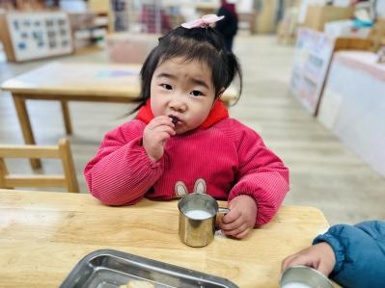 | 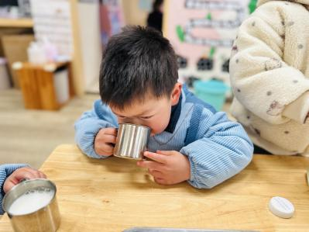 | 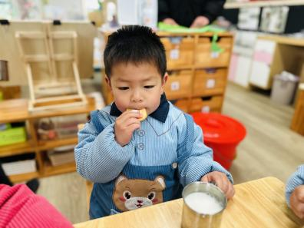
二、户外活动
今天的户外活动是玩球。孩子们抱着色彩各异的皮球、篮球，在宽敞的走廊里欢快奔跑，有的兴奋地向同伴展示手中的球，尽情释放活力。运动间隙，大家围坐墙边喝水休息，小脸通红却满是笑意，满是童真与快乐。
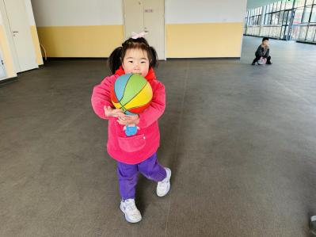 | 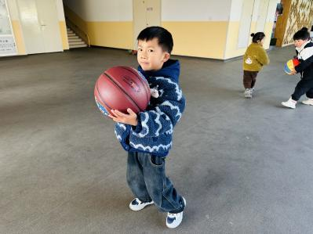 | 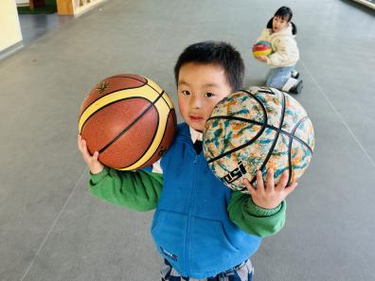
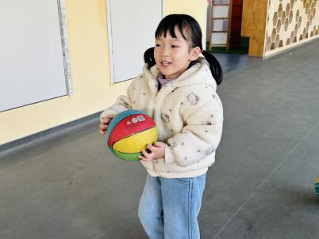 | 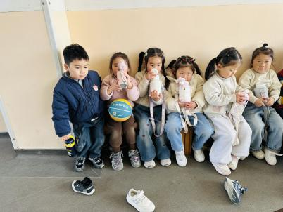 | 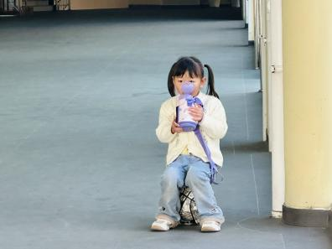
三、集体活动
今天的集体活动是健康《宝宝生病了》。健康对幼儿成长来说是最为重要的。最近天气忽冷忽热，特别容易传染流行性疾病，像水痘、麻疹、腮腺炎、手足口等，这些都严重困扰着小班幼儿。为了让宝宝获得更多的预防疾病的经验，同时懂得如何关心生病的好朋友，特设计了本次活动。本次活动主要通过图片和故事引导孩子们初步了解一些传染病并获得勤喝水、多锻炼等预防疾病的经验。活动中，杨静怡、王妍、姚泽伊、燊燊、邸屿舟、张梓湉、赵梓冉、陈逸然、薛思宇、姚艺浛等幼儿倾听习惯很棒！陈筱槿、邓安茉、何璟、何玘、丁橙、崔槿妍、邓孟泽、万楷瑞、孟瑞琳、卢芊汐、董夏、郭佳奕、殷悦等幼儿举手很积极，孙璟霖、高灵汐、许子峻、王思宇、李韵韵、李恪、陈甲佑、严梓宁等幼儿十分专注！

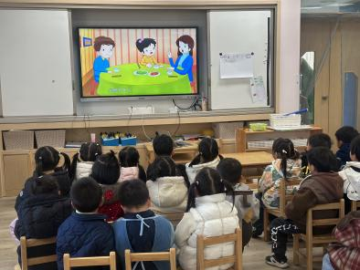 | 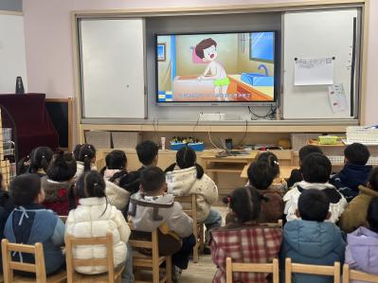
四、午餐
薏米饭、口蘑牛肉粒、蚝油生菜和翡翠银鱼羹。孩子们端正坐好，自主拿勺品尝美食。口蘑牛肉粒鲜嫩入味，翡翠银鱼羹鲜香顺滑，大家吃得津津有味，餐盘满满皆是满足。
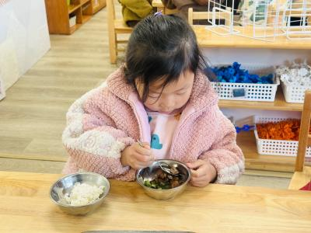 | 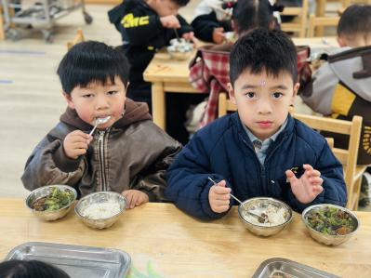 | 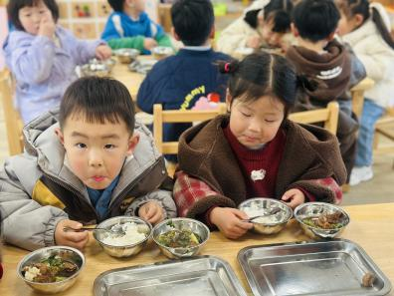
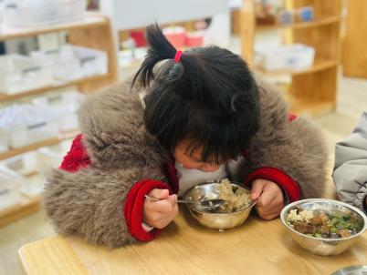 | 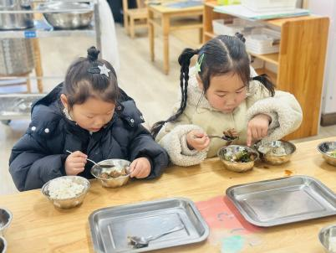 | 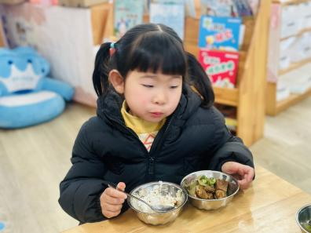
五、温馨提示
请注意以下3点提示：
1.下周将要收取延时班费，3-6月，共400元，延时班费是“常州财政”执收，跟大家注册的手机号有关系的，请尽量不要更换手机号哦，如果更换请告知班级老师。
2.今天是周五，不开展延时班，放学时间是15点52分，请告知接送的人员哦！
3.良好的阅读习惯，从小养成。家里如果有和春天主题相关的绘本，也可以带到幼儿园一起分享哦【记得写好名字，活动结束后，带回家哈】感谢大家的配合！

